
CORPORACIÓN MONTE ACONCAGUA
LICEO MIXTO BÁSICA N°1 LOS ANDES
DOCENTE: MASIEL OVALLE

GUIA DE ARTES VISUALES 1° BÁSICO
AUTORETRATO
NOMBRE:
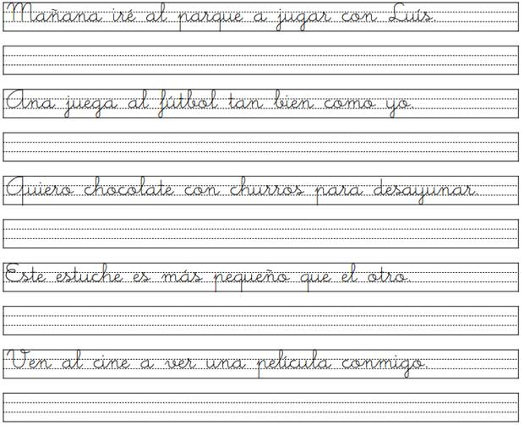
FECHA : ___/ ___/ 2020
Objetivo de Aprendizaje:

- Observa una fotografía en la que aparezcas de cuerpo entero, luego dentro del recuadro dibuja cada detalle de los que puedas haber observado.
- Colorea con lápices de colores según los colores de la imagen observada
AUTORETRATO

